Выкопировка из Правил землепользования и застройки
муниципального образования Шумское сельское поселение

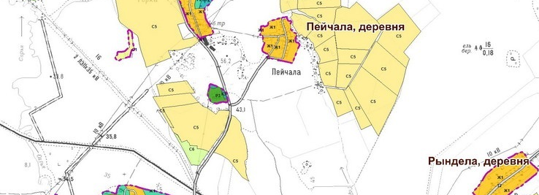

- испрашиваемый земельный участок, кадастровый номер: 47:16:0650002:1040, расположенный по адресу: Российская Федерация, Ленинградская область, Кировский муниципальный район, Шумское сельское поселение, ДНП «Еловый Бор-1», улица Сосновая, участок 149, в территориальной зоне С-5 «Зона дачных объединений».

Выкопировка из Генерального плана

муниципального образования Шумское сельское поселение

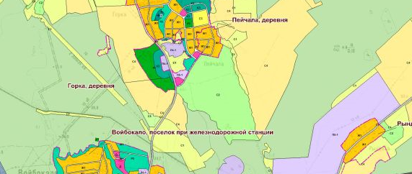

- испрашиваемый земельный участок, кадастровый номер: 47:16:0650002:1040, расположенный по адресу: Российская Федерация, Ленинградская область, Кировский муниципальный район, Шумское сельское поселение, ДНП «Еловый Бор-1», улица Сосновая, участок 149, находится в функциональной зоне С4 «Зона дачных объединений».

